Far breton (autre version)
Clafoutis et flans · 6 personnes
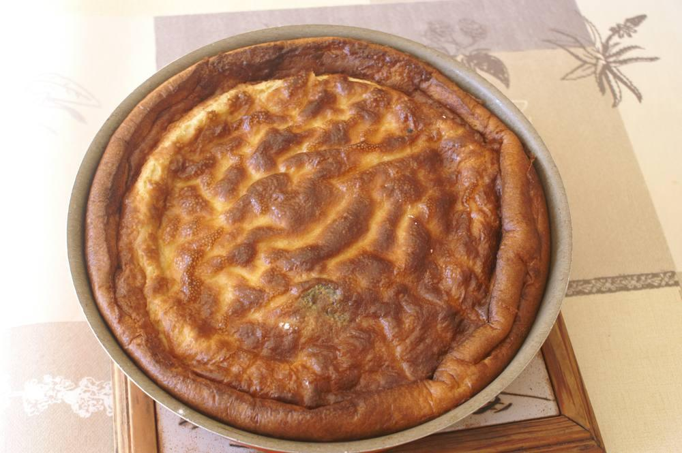

Ingrédients
- 200 g de farine
- 150 g de sucre en poudre
- 4 œufs
- 75 cl de lait
- 2 paquets de sucre vanillé
- 20 pruneaux dénoyautés
- 1,5 verre de rhum brun

Préparation
1. Préparer la pâte comme suit : battre le sucre et le sucre vanillé avec les œufs et faire blanchir. Ajouter la farine, puis le lait, toujours avec le batteur. Ajouter le rhum.
2. Laisser reposer la pâte obtenue 1 h au réfrigérateur.
3. Préchauffer le four en chaleur brassée sur 200°.
4. Beurrer largement un plat épais en répartissant bien la matière grasse sur le fond et les côtés.
5. Verser la pâte dans le plat ; y ajouter les pruneaux roulés auparavant dans la farine pour qu’ils ne tombent pas au fond.
6. Faire cuire ½ heure sur le 2e étage à 200°. Puis éteindre le four et laisser à nouveau ½ h.

Notes
– Important : à partir du moment où le plat a été enfourné, ne pas ouvrir la porte du four pendant une heure.

